Среда обитания, внешнее строение, скелет и мускулатура земноводных
1)Тип Хордовые
Подтип Позвоночные или Черепные
Класс Амфибии или Земноводные (2 600 видов)
Отряд Бесхвостые (лягушки, жабы, жерлянки) (1 800 видов)
Отряд Хвостатые (саламандры, тритоны)
Отряд Безногие (червяги)
2) Ароморфозы, приведшие к возникновению класса:
- пятипалые конечности;
- легкие;
- 3-х камерное сердца и второй круг кровообращения;
- дифференцировка мышц на крупные мышечные пучки, обеспечившая более совершенные движения;
- развитие среднего уха с барабанной перепонкой
- глаза защищены веками
- Выпуклая роговица и двояковыпуклый хрусталик

3)Характеристика класса Земноводные
Среда обитания | Водная (размножение, развитие, зимовка) и наземная
Отделы тела | Голова, туловище, передние и задние конечности, хвост (у хвостатых)
Конечности | Пятипалые, подвижно соединены суставами (по принципу рычагов), у бесхвостых- задние конечности длиннее и сильнее передних, имеют плавательные перепонки
Покровы тела | Тонкая голая кожа (состоит из 2-х слоев: эпидермиса и дермы), содержит железы, выделяющие слизь (испарение слизи понижает температуру тела на 5-8 ^{о}С; слизь защищает от высыхания и развития бактерий). У бесхвостых между кожей и мускулатурой имеются полости, в которых может запасаться вода
Скелет | Слабый, имеет много хряща; размеры тела небольшие
Мускулатура | Дифференцирована на отдельные пучки мышц

3) Особенности, связанные с образом жизни:
Приспособления к обитанию в водной среде | Приспособления к обитанию в наземно-воздушной среде
1.Плавательная перепонка между пальцами (на задней конечности) | 1.Наличие конечностей наземного типа
2.Обтекаемая форма тела, уплощенная в спинно-брюшном направлении | 2.Уплощенная форма тела
3.Тело покрыто голой кожей со слизью, уменьшающей трение о воду | 3.Тело покрыто слизью, предотвращающей высыхание тела (организма)
4.Глаза и ноздри, способные закрываться, находятся на возвышенностях головы (позволяют дышать и видеть находясь в воде) | 4.Глаза имеют веки и слезные железы
 | 5.Барабанные перепонки
 | 6. Пространства между кожей и мускулатурой для запаса воды
Вывод: Земноводные во внешнем строении имеют черты приспособленности к возможности обитать как в водной, так и в наземно-воздушной средах.
5)Скелет
Отделы скелета | Названия костей
Череп | Мозговой и висцеральный отделы. Количество костей меньше, чем у рыбы. Соединен подвижно с позвоночником (хотя и незначительно)
2. Позвоночник | 4 отдела. Позвонки (1-шейный, 7-туловищный без рёбер, 1-кресцовый, 1 хвостовая кость(уростиль))  Грудная клетка отсутствует
3. Плечевой пояс | 2 лопатки, 2 ключицы, 1 грудина, 2 вороньи кости (коракоиды)
4. Скелет передних конечностей | Плечо (плечевая кость),предплечье (локтевая и лучевая кости), кисть (запястье, пясть, фаланги пальцев)
5. Тазовый пояс | 2 тазовые кости(сросшиеся)
6. Скелет задних конечностей | Бедро(бедренная кость), голень( сросшиеся большая и малая берцовые), стопа (предплюсна, плюсна и фаланги пальцев)

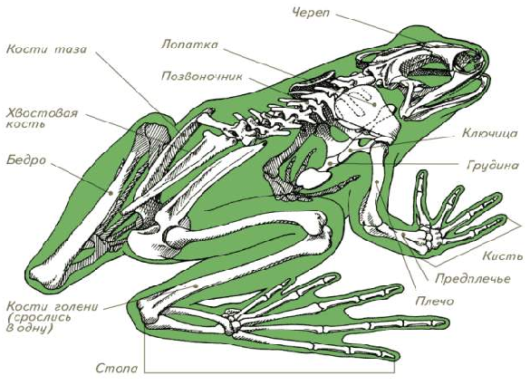
Домашнее задание: параграф 37

